**Необычные инструменты.**

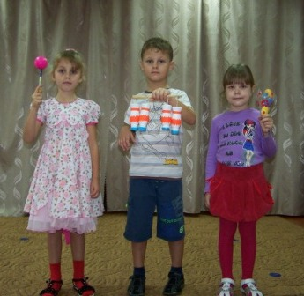 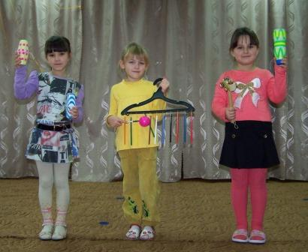

Развитие музыкальных способностей ребенка необходимо начинать в дошкольном детстве. Музыкальная деятельность включает в себя не только восприятие музыки, но и посильное детям исполнительство. Где живут звуки? Откуда они появляются и куда прячутся? Оказывается их можно приручить и поселить прямо в детском саду. Правда, для этого звукам потребуются специальные домики – музыкальные инструменты.

В нашем детском саду ребята участвуют в изготовлении простейших инструментов. Это погремушки, маракасы, барабаны, коробочки, палочки, с помощью которых дети проигрывают ритмические рисунки песенок, потешек, стихотворений.   
   
 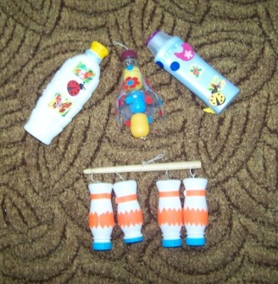 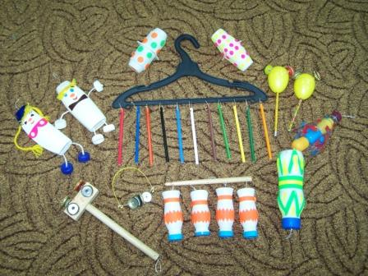

В изготовлении инструментов большую помощь оказывают и родители. Для изготовления самодельных инструментов может пригодиться все: различная бумага, кубики, палочки, коробочки, баночки, пластиковые бутылочки, пробки - любая мелочь, из которой можно извлечь звук. Каждый предмет обладает собственным голосом. Все, что нас окружает, может звучать. Предлагаем детям поиграть с бумагой, сминать ее руками или тереть, получится шуршание (мышки шуршат, а если маленькую трубочку заклеить бумагой, получится барабанчик.

- Отрежем верх от пластиковой бутылки. Подуем в нее и услышим, как дует ветер, воет вьюга.

- Взять ненужные пуговицы и пришить их на старую варежку, надеть на руки и постучать в ладошки – готов еще один инструмент.

- Заполнить мелкими предметами мешочки: крупой, орешками, скорлупками, мелкими железными предметами.

- Дети легко могут изображать звуки природы. Песенка ручья – подуть в трубочку в пластмассовый стакан с водой. Пение птиц – легко изобразить бубенчиками, ключиками, пришитыми на резинку. Надев на руку, ребенок без труда ими звонит. А шум деревьев легко изображается пластиковой бутылкой с мелко надрезанным дном.

А знаете ли вы, что ваша домашняя посуда умеет петь? Большая кастрюля, чайники, блюда, тазы, сковородки, разложенные по полу, могут создать целый оркестр, если ударять по ним шумовкой, половником, толкушкой, ложкой. Раздражающие взрослых звуки доставляют детям наслаждение, и они готовы упиваться ими, особенно если получается ритмично. Дети с удовольствием играют на тех предметах, из которых они самостоятельно могут извлечь звуки.

Опыт показывает, что игра на необычных инструментах не требует от детей особых способностей. Наоборот, дает положительные результаты для всех без исключения. Развивая кругозор детей, знакомим их с лучшими образцами музыки: классической, детский фольклор, народные песни, музыка современных детских композиторов. Особое место занимают потешки, стихи- прибаутки, считалки, песенки. Дети с удовольствием простукивают ритм. Экспериментируя со звуками, ребенок начинает по – иному воспринимать окружающий мир. Благодаря игре на самодельных музыкальных инструментах дети раскрепощаются, легче вступают в контакт с другими детьми и взрослыми, гораздо смелее выходят выступать при большом количестве зрителей.

Такая музыка – чудесный источник положительных эмоций, которые есть в самом ребенке: пой, играй, насвистывай, двигайся и делай это так, как ты можешь и хочешь. В результате освоения инструментов, подражания взрослым, часто возникает потребность в занятиях музыкой.

